Родительское собрание в средней группе на тему
«Моя семья – всего дороже!»

Интеграция образовательных областей: « Речевое развитие», « Социально-коммуникативное развитие», «Художественно – эстетическое развитие»
Цель:
Приобщить родителей к участию в жизни детского сада через поиск и внедрение наиболее эффективных форм работы.
Задачи:
- Повысить уровень педагогической культуры родителей;
- Вовлечь родителей в разрешение жизненных ситуаций;
- Использовать образовательный потенциал родителей для обучения и воспитания детей.
Форма проведения: круглый стол + творческая мастерская
Место проведения: музыкальный зал
Продолжительность: 60 мин
Оборудование: магнитофон, магнитные доски, сердечко, музыка, стихотворение, брошюры «Советы на каждый день», плакат - фотовыставка «Я и моя семья – отдыхаем!», грамоты, бумага А 4, клей, фломастеры, заготовки для домика, пиктограммы настроения, лист – опрос, анкеты, чаша красивая, сердечки бумажные, листочки, ручки.
План проведения:
1. Вступительное слово воспитателя по теме.
2. Блиц - опрос «Что такое семья?». Игра «Веселое сердечко»
3. Народная мудрость.
4. Творческая мастерская «Дом, который построим мы!» (в микрогруппах)
5. Анализ анкет «Семейные традиции».
6. Памятки родителям «Советы на каждый день».
7. Обсуждение фотовыставки «Отдых с семьей!»
8. Рефлексия «Чаша».
9. Вручение благодарственных писем.
10. «Горячая линия» - обмен мнениями, обсуждение, планы, выбор родительского комитета.
11. Выступление старшего воспитателя Тябляшкиной М. А.
12. Выступление заведующей детского сада Кумакшевой В. Д.
13. Итог.
Подготовительный этап:
1. Провести анкетирование родителей на тему «Семейные традиции»
2. Подготовить фотовыставку на тему: «Отдых с семьей!»
3. Подготовить для родителей памятки «Советы на каждый день».
Основной этап:
Столы стоят полукругом. Пока родители собираются, звучит тихая спокойная музыка.

1. Вступительное слово воспитателя по теме «Моя семья – всего дороже!»
Добрый вечер, уважаемые родители! Мы благодарим Вас, что в круговороте дел, работы, занятости вы нашли время и пришли к нам на встречу. Мы рады видеть вас за нашим круглым столом. Это означает, что нас всех объединяет интерес к теме родительского собрания, а она действительно заслуживает внимания. Листочки и ручки помогут вам без труда записать какую – то мысль или вопрос, с которым вы хотели бы обратиться к родителям или к нам.
Итак, тема нашей встречи «Моя семья – всего дороже!» 15 мая праздновался международный день семьи, 8 августа – день семьи, любви и верности. И, конечно же, у каждого из нас есть свой день семьи, который наверняка все помнят и некоторые даже празднуют его, привлекая тем самым детей к главным человеческим ценностям. Я думаю многие, согласятся, с тем, что человеческое счастье вряд ли возможно без семьи. Ни самая увлекательная работа, ни друзья не могут дать то, что может дать семья.

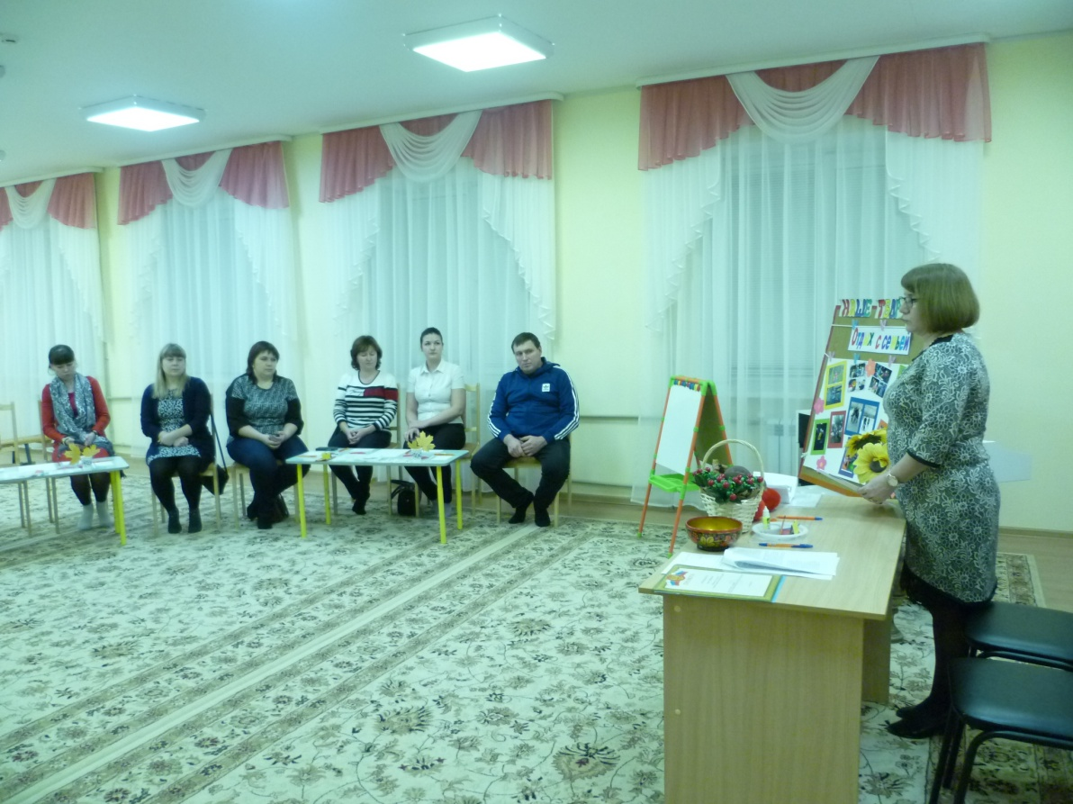

2. Блиц - опрос родителей «Что такое семья?» Игра «Веселое сердечко»
В словаре Ожегова написано: «Семья — это организованная социальная группа, члены которой связаны общностью быта, взаимной моральной ответственностью и социальной необходимостью». Согласитесь, звучит сухо, официально и не очень привлекательно. Так что же такое, по – вашему мнению, семья? Предлагаю поиграть в игру «Веселое сердечко». Пока звучит музыка, сердечко катится по рукам, музыка закончилась – у кого в руках сердечко, тот высказывает свое мнение «Что такое семья?» (3-4 мнения родителей). Предлагаю объединить ваши мнения, прочитав замечательное стихотворение (по строчке каждый, начнет тот, у кого строчка под цифрой 1 и т.д.)

1. Семья – это счастье, любовь и удача,
2. Семья – это летом поездки на дачу.
3. Семья – это праздник, семейные даты.
4. Подарки, покупки, приятные траты.
5. Рождение детей, первый шаг, первый лепет.
6. Мечты о хорошем, волнение и трепет.
7. Семья – это то, что мы делим на всех.
8. Всем понемножку и слезы, и смех.
9. Взлет и падение, радость, печаль.
10. Дружбу и ссоры, молчанья печать.
11. Семья – это труд, друг о друге забота.
12. Семья – это много домашней работы.
13. Семья – это важно! Семья – это сложно!
14. Но счастливо жить одному невозможно!
15. Семья – это счастье, семья – это дом.
16. Где любят и ждут и не помнят о злом.

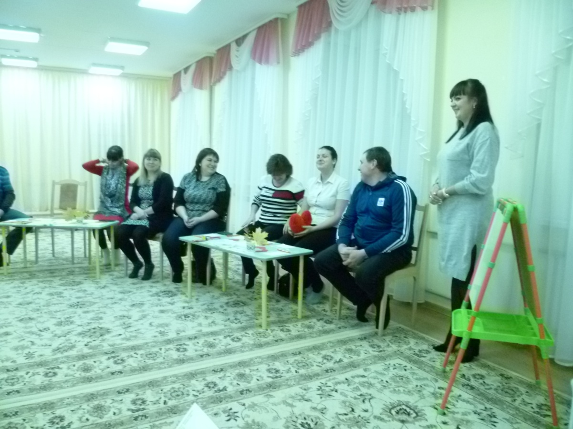

3. Народная мудрость.
Долгие века из поколения в поколение передавалась народная мудрость. Много разных пословиц и поговорок есть о семье, часто и мы их употребляем в речи, давайте сейчас мы их попробуем вспомнить. А помогут нам в этом подсказки. Начало пословицы или поговорки будет предложено, вам надо будет вспомнить ее окончание.

Вся семья вместе, так и душа на месте.
Дерево держится корнями, а человек семьей.
За общим столом еда вкуснее.
Материнская молитва со дна моря достает.
Не будет добра, коли в семье вражда.
Отца с матерью почитать — горя не знать.
При солнышке тепло, при матери добро.
Семьей дорожить — счастливым быть.
У кого есть бабушка и дед, тот не ведает бед.
Вместе тесно, да врозь скучно.
Человек без семьи, что дерево без плодов.
В гостях хорошо, а дома лучше.
В своем доме и стены помогают.

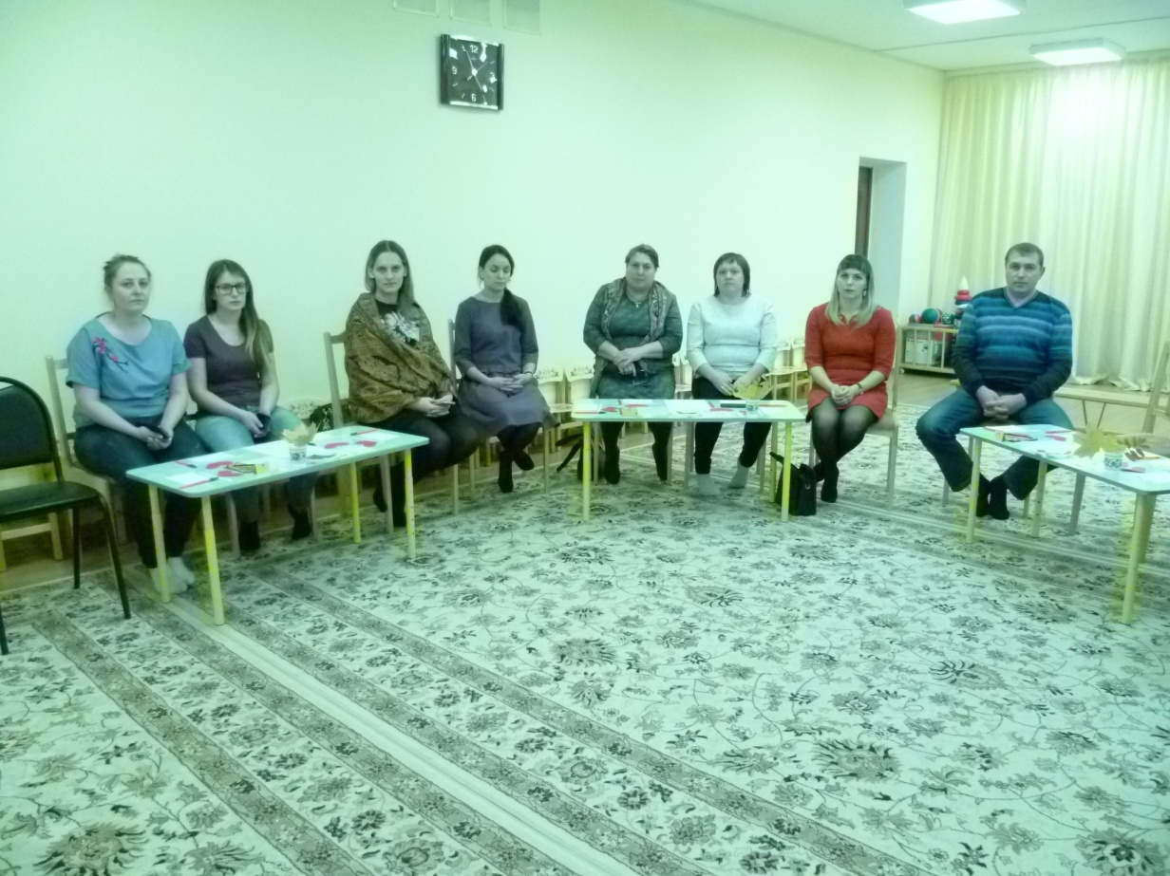

4. Творческая мастерская «Дом, который построим мы!» (в микрогруппах)
Сейчас мы с вами попробуем сами стать строителями и построить дом, под названием «СЕМЬЯ». Для этого нам нужно разделиться на строительные бригады по 3 - 4 человека. Все необходимое на подносах. У каждой строительной бригады есть «фундамент», «4 кирпича»– для строительства стен, «крыша». Задача: заложить фундамент, то есть выбрать то, что по вашему мнению главное в строительстве семьи (приклеить), затем 4 кирпича – немаловажные понятия, которые держат и укрепляют семью. И строительство здания заканчивается, когда возводится крыша. Прислушайтесь к себе, своему внутреннему эмоциональному состоянию. Выберите «пиктограмму настроения» и приклейте его на крышу – итог вашей работы. И приготовьте несколько предложений, чтобы рассказать о своем доме. На строительство 3 мин. На защиту 2 мин.

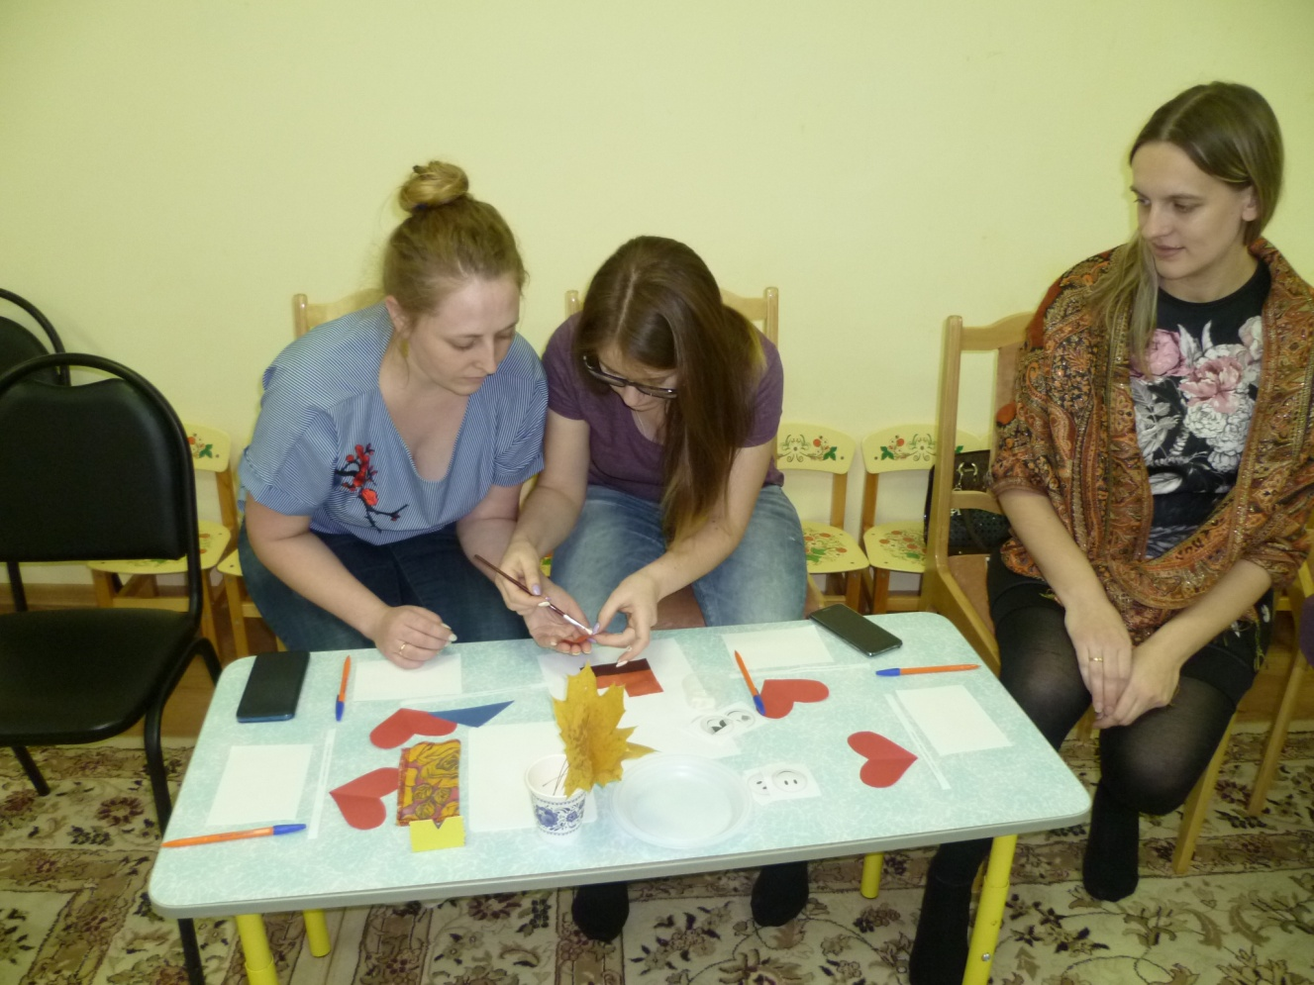

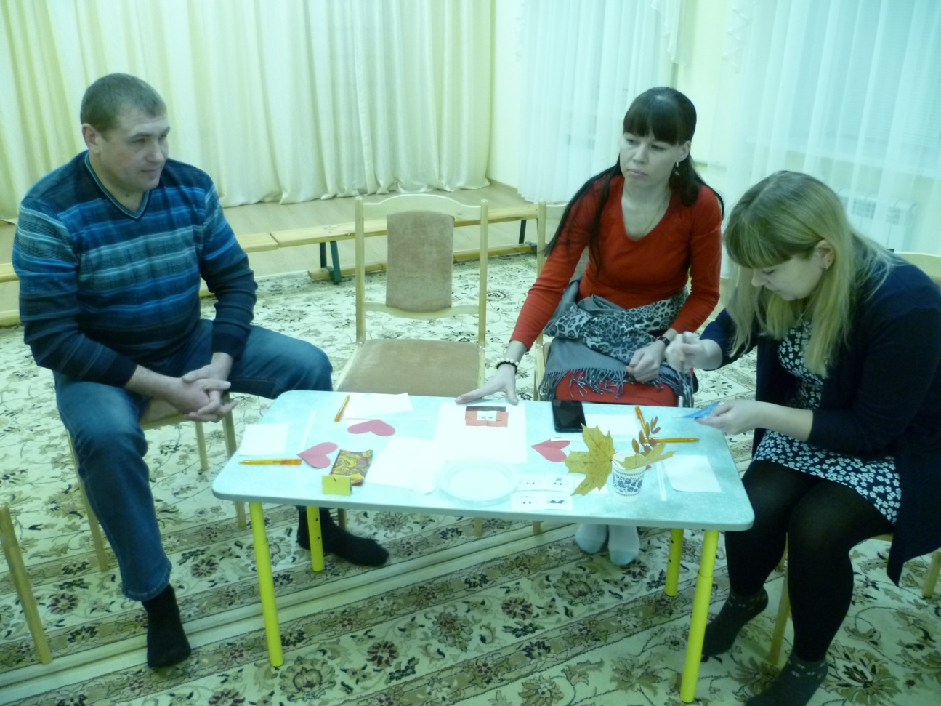

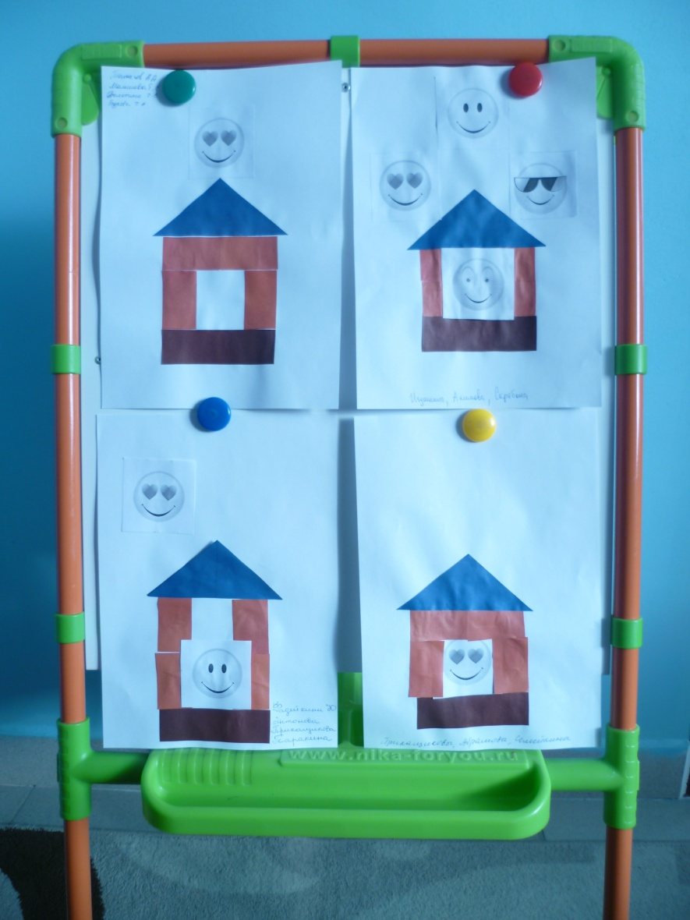

Итак, дом наш построен, надеемся, в нем всегда будут присутствовать и любовь, и понимание, и дружба, и хорошее настроение! А мы продолжаем дальше!

5. Анализ анкет «Семейные традиции»
Проанализировав анкеты «Семейные традиции», которые вы анонимно заполняли, можно сделать некоторые выводы: большая часть родителей заинтересованы в приобщении детей к традициям, и к общим увлечениям.

Анкета для родителей
«Семейные традиции»
1. Как вы считаете, должны ли быть в семье свои традиции?
• да, обязательно;
• возможно, если они сами собой сложились;
• нет, это пережитки прошлого.
2. Какие семейные традиции вы соблюдаете?
• дни рождения членов семьи;
• дни поминовения усопших;
• коллективные посещения кинотеатров, театров, музеев и др.;
• религиозные обряды (посещение храма, посты, религиозные праздники и др.;
• государственные праздники (новый год, 8 марта, 9 мая и др.;
• день создания семьи;
• профессиональные праздники;
• оформление фотоальбомов;
• воскресные семейные обеды (ужины);
• проведение семейных советов;
• другое ______________________________
3. Какие увлечения есть у членов вашей семьи?
• спорт;
• рыбалка;
• домашние животные;
• шитье;
• шахматы;
• чтение;
• компьютерные игры;
• рукоделие;
• музыка;
• коллекционирование;
4. К каким из увлечений вы приобщаете своего ребенка?
• спорт;
• рыбалка;
• домашние животные;
• чтение;
• компьютерные игры;
• рукоделие;
• музыка;
5. Какой труд объединяет вашу семью?
• работа на даче, ремонт квартиры, уход за домашними животными;
• индивидуальная трудовая деятельность;
• общего труда нет, разные обязанности распределены между всеми членами семьи;
6. Есть ли в вашей семье неработающие взрослые, занимающиеся воспитанием ребенка?
• мама;
• бабушка;
• папа;
• дедушка;
7. Организуете ли вы специально деятельность ребенка?
• совместное чтение;
• прогулки на природе;
• обучение рукоделию;
• развивающие игры;
• занятия спортом;
• наш ребенок самостоятельный, сам находит себе дело
8. Ваши предложения педагогическому коллективу дошкольного образовательного учреждения ______________________________
Спасибо за сотрудничество!

6. Памятки родителям «Советы на каждый день»
Но все таки, есть на что обратить внимание. Брошюрки «Советы на каждый день» помогут в некоторых вопросах. Мы сами часто пользуемся этими советами в своей семье (прочитать, раздать).

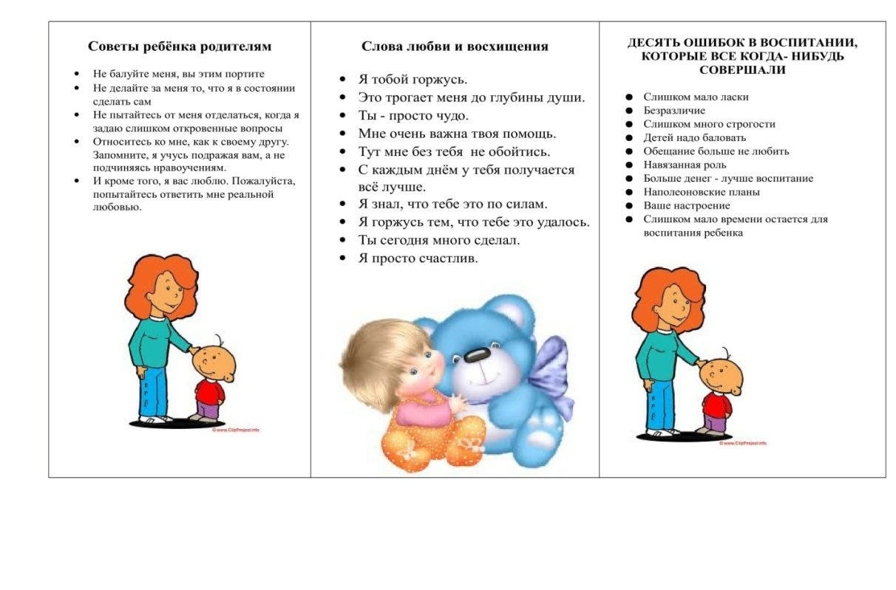
7. Обсуждение фотовыставки «Отдых с семьей!»
Предлагаем рассмотреть фотовыставку «Отдых с семьей!» Спасибо всем, кто принес прекрасные фотографии. Берегите свои семьи!

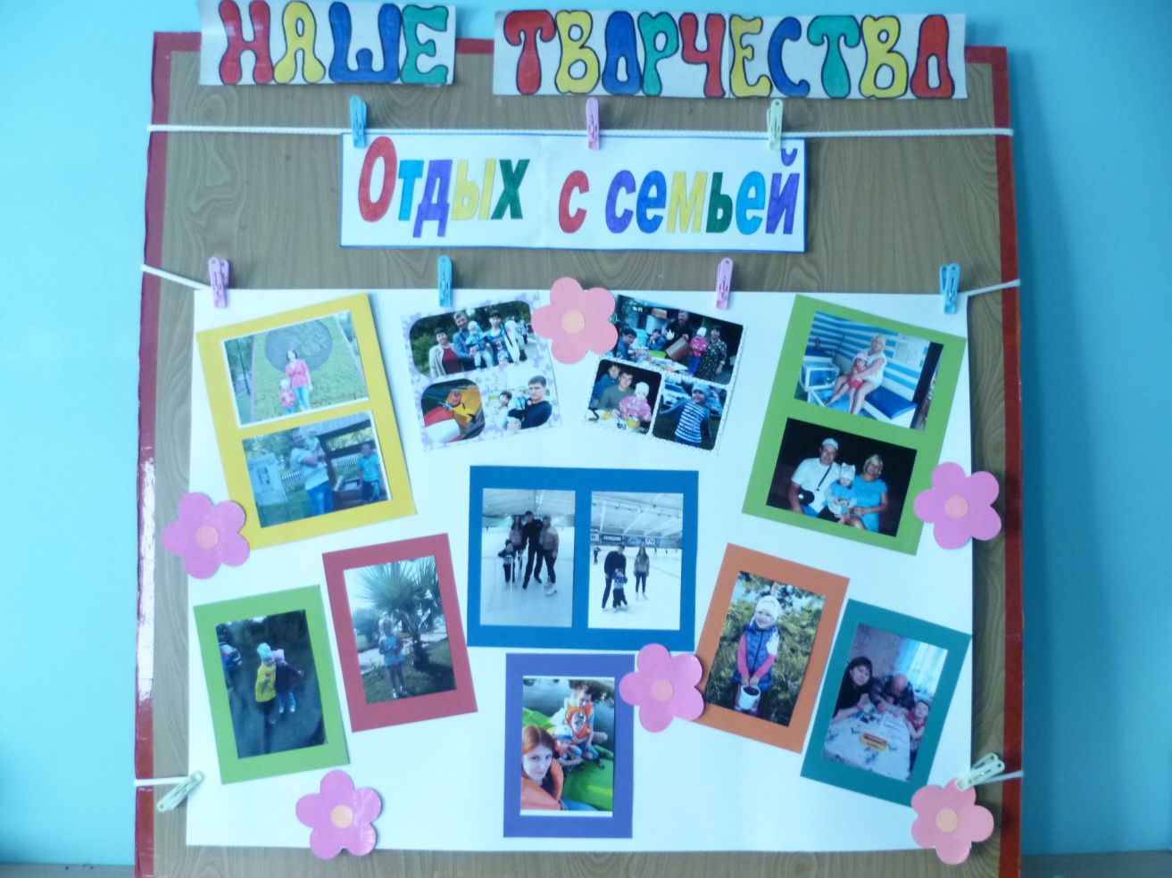
8. Рефлексия «Чаша»
Подвести итоги нашей встречи нам поможет вот эта чаша. Представьте, что эта чаша – душа ребенка. У каждого из вас есть сердечки – напишите черту характера, качество, которым вы хотите наделить вашего ребенка, которое, по вашему мнению, поможет ему в жизни, и поместите его в чашу. Будем очень надеяться, что все пожелания сбудутся (родители пишут и кладут сердечки в чашу). Чтобы эта чаша не разбилась, взрослые, которые окружают ребенка, должны быть добрыми и требовательными, ласковыми и терпеливыми.

9. Вручение грамот.
А сейчас о приятном. Мы говорим спасибо всем родителям, за активную позицию в жизни группы. И надеемся на дальнейшее сотрудничество. Хочется отметить самые активные семьи - по итогам Добрых Дел.
Папам большое спасибо за песок, который они натаскали в песочницу. Особо хочется отметить Сергея Антонова, он больше всех принес песка.
Благодарим родительский комитет за помощь в организации праздников и приобретение настольных игр: Бурову Татьяну, Малышеву Татьяну и Болотину Татьяну и всех родителей.
Особая благодарность Елене Антоновой, она нашей группе подарила куклу – мордовочку, которую сделала своими золотыми руками.
Большое спасибо за участие в осеннем конкурсе, за прекрасные поделки:
Семье Фадейкиных
Семье Прикащиковых
Семье Семейкиных
Семье Буровых
Семье Дементьевых
Семье Антоновых
Семье Толкачевых
Семье Абрамовых
Из этих работ мы выбрали лучшие и присвоили:
1 место – семье Абрамовых и семье Толкачевых
2 место – семье Фадейкиных и семье Антоновых
3 место – семье Прикащиковых и семье Семейкиных

10. «Горячая линия» - обмен мнениями, обсуждение, планы, выбор родительского комитета…

11. Выступление старшего воспитателя Тябляшкиной М. А.

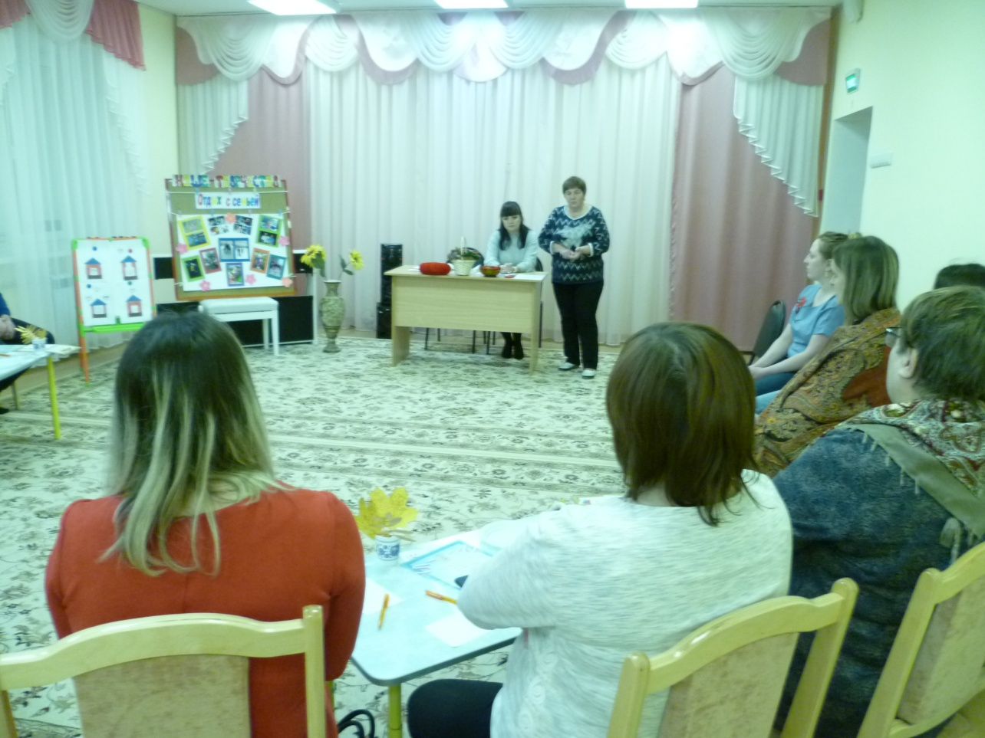

12. Выступление заведующей детского сада комбинированного вида №1 Кумакшевой В. Д.

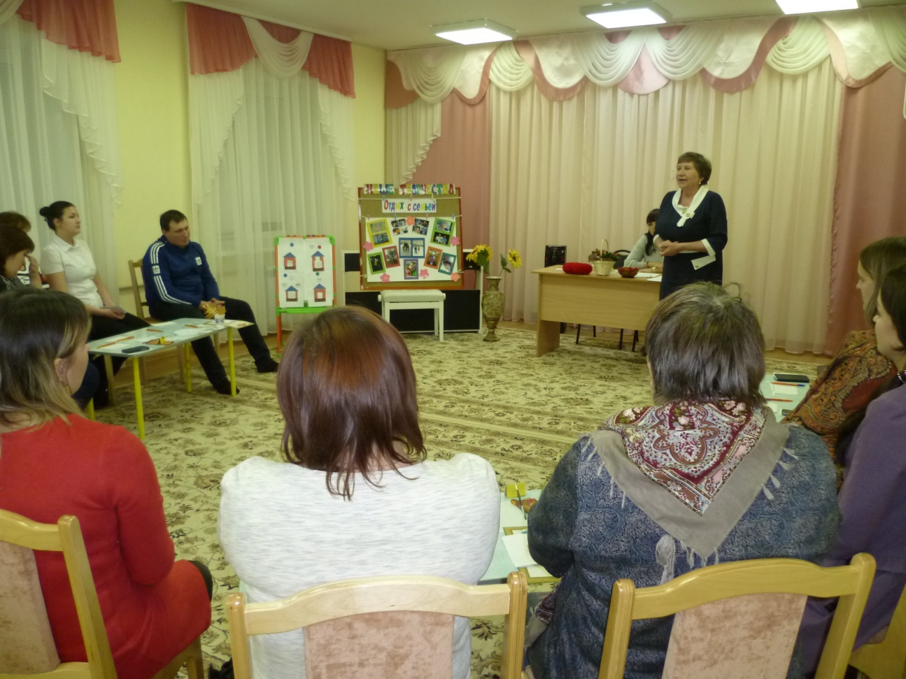

13. Итог.
Спасибо, что вы пришли сегодня к нам. Желаем, чтобы в ваших семьях всегда был мир, покой, взаимопонимание, чтобы вы всегда поддерживали своих детей, а они когда вырастут, заботились о вас.

